Studienreise für Reisebüros und Reiseveranstalter aus ganz Deutschland

Aus einer Vielzahl an Interessenten nahmen elf Vertreterinnen und Vertreter aus Reisebüros und von Reiseveranstaltern aus ganz Deutschland an einer Studienreise teil. Dieser so genannte FamTrip zielte darauf ab, den Bodensee als Urlaubsdestination kennen zu lernen. Durchgeführt wurde die Produktschulung vom 31. Mai bis 3. Juni 2022 von der Lindau Tourismus und Kongress GmbH (LTK) in Zusammenarbeit mit der Willy Scharnow Stiftung für Touristik.

In den letzten zwei Jahren stieg aufgrund von Corona-Beschränkungen das Interesse an Urlaub im eigenen Land rapide an – und der Trend nach Deutschland-Reisen hält unabhängig von der pandemischen Situation weiterhin an. Jetzt, da Reisen wieder planbar sind, ist es für Reiseveranstalter und Reisebüros, die sich häufig auf Reiseziele in anderen Ländern fokussieren, Zeit die Produktkenntnisse für innerdeutsche Destinationen zu stärken. Dementsprechend gestaltete Bodensee Trips & Tours, ein Geschäftsbereich der LTK, einen FamTrip durch Deutschland, Österreich und die Schweiz.

In Hochzeiten der Pandemie hatte sich die LTK in dem Destinationsnetzwerk „Destination trifft Reisewelt“ beteiligt, welches u.a. digitale FamTrips in verschiedenen Destinationen ins Leben rief. Eine Idee, die aus der Not von Kontaktbeschränkungen und geringer Planbarkeit physischer Veranstaltungen heraus entstanden war. Dabei bietet das Konzept über die Pandemie hinaus Vorteile. „Nicht jeder findet in seinem Arbeitsalltag die Zeit für einen mehrtägigen FamTrip. Durch digitale Formate können auch daheim gebliebene Mitarbeiterinnen von Reisebüros und -veranstaltern einen Einblick in unsere vielseitige Region erhalten.“, erklärt Carsten Holz, Geschäftsführer der LTK. Der von der LTK durchgeführte FamTrip verpackt deshalb das Live-Erlebnis vor Ort in ein digitales Format: die Studienreise wurde von einem Filmteam begleitet, dass die viertägige Reise in einem ca. zweiminütigen Kurzfilm festhielt. Das Filmmaterial bietet nicht nur weiteren Reisebüros und -veranstaltern einen Überblick über die Vierländerregion, sondern wird zukünftig auch für Vertriebsaktivitäten von BTT genutzt. Den Film finden Sie unter www.bodensee-trips-tours.com.

Angereist mit der Deutschen Bahn startete der FamTrip in Lindau. Um die Stadt kennenzulernen, nahm die Reisegruppe an einer historischen Stadtführung teil, um danach die kulturelle Vielfalt der Inselstadt kennen zu lernen. Ein Besuch der Ausstellung „Mythos Natur“ im Kunstmuseum am Inselbahnhof stand genau so auf dem Programm wie ein Blick hinter die Kulissen der Lindauer Marionettenoper. Am nächsten Tag ging es weiter nach Bregenz und rauf auf den Pfänder. Danach stand ein Besuch der Appenzeller Schaukäserei auf dem Programm, bevor sich die Gruppe auf den Weg nach St. Gallen und Rorschach machte. Der Zeppelin NT brachte die Reisegruppe am dritten Tag hoch hinaus. Ein Besuch der Insel Mainau und der Insel Reichenau bildeten den Abschluss des dritten Tages. Nach einem Besuch in Konstanz am letzten Tag, traten die Teilnehmenden ihre Heimreise an.

Das positive Feedback der Teilnehmenden des FamTrips unterstreicht den Erfolg der Reise. Für die Reisegruppe steht fest: der Bodensee ist eine Reise wert und die Tour war sehr gut organisiert und vor Ort betreut. BTT lässt nun alle Rückmeldungen in die Erstellung von buchbaren Angeboten für den Reisebetrieb einfließen.

Bodensee Trips & Tours: Gruppen- und Geschäftsreisen
Unter der Marke Bodensee Trips & Tours vermittelt die Lindau Tourismus und Kongress GmbH unter anderem Unterkünfte, Ausflüge und Touren rund um den Bodensee. Nicht nur Gruppen- und Geschäftsreisende, auch Individualreisende sollen dadurch erreicht werden. Da jede Reise ein individuelles Erlebnis darstellt, steht das BTT-Team bei der Buchung mit Rat und Tat zur Seite. Bodensee Trips & Tours agiert somit als Incoming-Agentur für die Vierländerregion Bodensee und wird dabei von einem starken, ständig wachsenden Partnernetzwerk unterstützt.

Bildmaterial

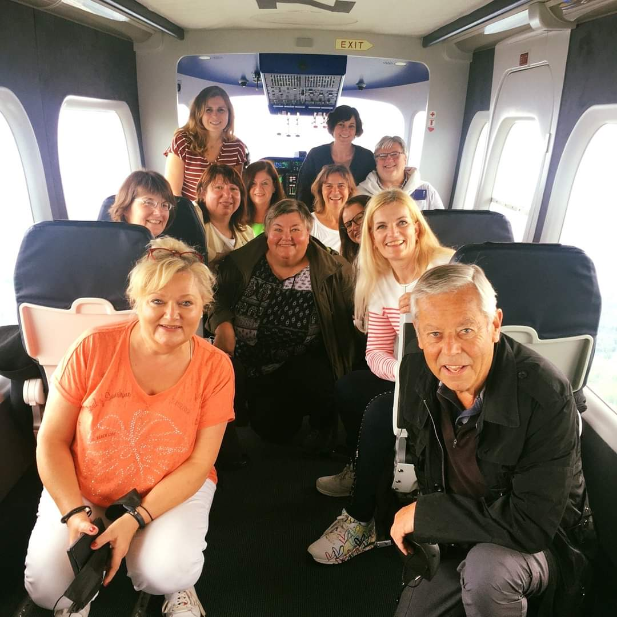
Beim FamTrip von Bodensee Trips & Tours ging es hoch hinaus im Zeppelin NT

Pressekontakt
Lindau Tourismus und Kongress GmbH | Carsten Holz
Linggstraße 3
D-88131 Lindau im Bodensee
Tel.: +49 8382 8899721
E-Mail: presse@lindau-tourismus.de

Bodensee Trips & Tours in den sozialen Medien
Instagram: @bodenseetripsandtours
LinkedIn: https://www.linkedin.com/company/bodensee-trips-tours/

